МДОУ «Детский сад № 9 «Тополек»» п. Радищево

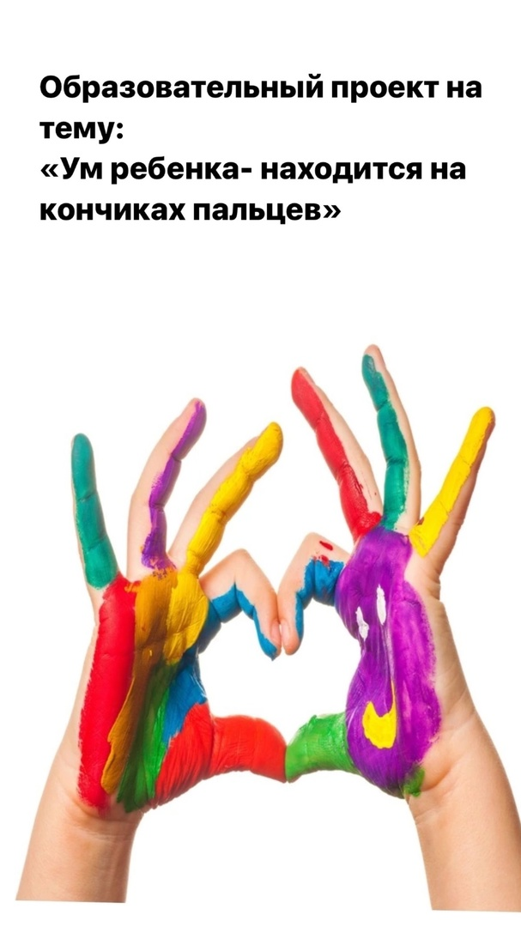

**Руководитель проекта: воспитатель Атапина Галина Александровна**

**Участники проекта: дети старшей группы – 13 человек**

**Срок реализации: 2 месяца (ноябрь, декабрь)**

**ВИД ПРОЕКТА:** ОБРАЗОВАТЕЛЬНЫЙ

**УЧАСТНИКИ ПРОЕКТА:** ДЕТИ СТАРШЕЙ ГРУППЫ, ВОСПИТАТЕЛЬ,РОДИТЕЛИ

**АКТУАЛЬНОСТЬ ПРОЕКТА**

Проблема развития мелкой моторики детей на протяжении многих лет актуальна для теории и практики дошкольного и школьного образования, а так же и внутри семьи, где есть дети.

Хорошо развитая речь – важнейшее условие всестороннего полноценного развития детей. Чем богаче и правильнее у ребенка речь, тем легче ему высказывать свои мысли, тем шире его возможности в познании окружающей действительности, содержательнее и полноценнее отношения со сверстниками и взрослыми, тем активнее осуществляется его психическое развитие.

Но в последнее время наблюдается рост числа детей имеющих нарушения общей, мелкой моторики и речевого развития. Поэтому так важно заботиться о формировании речи детей, о ее чистоте и правильности, предупреждая и исправляя различные нарушения, которыми считаются любые отклонения от общепринятых норм языка.

Ученые доказали, что двигательные импульсы пальцев рук влияют на формирование «речевых» зон и положительно действуют на кору головного мозга ребенка. Разнообразные действия руками, пальчиковые игры стимулируют процесс речевого и умственного развития ребенка. На руке находятся биологически активные точки нашего организма.

Материалы проекта помогут родителям и детям улучшить познавательную и речевую деятельность ребёнка, овладение прочными навыками письма, развить коммуникативные умения, воспитать самостоятельность, усидчивость, решительность.

**ЦЕЛЬ И ЗАДАЧИ ПРОЕКТА**

**Цель**: стимулирование речевой деятельности через развитие мелкой моторики в процессе использования традиционных и нетрадиционных форм работы.

**Задачи:**

*РАЗВИВАЮЩИЕ*:

Улучшить координацию и точность движений руки и глаза, гибкость рук, ритмичность;

Стимулировать речевое развитие, психические процессы через тренинг движения пальцев рук детей, зрительное и слуховое восприятие;

Развивать воображение, логическое мышление, произвольное внимание, творческую активность;

Укреплять мелкую мускулатуру пальцев, тренировать тонкие движения пальцев рук;

Развивать навыки ручной умелости.

*ОБУЧАЮЩИЕ*:

Упражнять в выполнении различных заданий, направленных на развитие мелкой моторики;

Обогащать опыт детей различными сенсомоторными впечатлениями.

**ПРЕДПОЛАГАЕМЫЕ РЕЗУЛЬТАТЫ**

* Формирование речевых навыков у детей;
* Интеллектуальное развитие детей;
* Пополнение предметно-развивающей среды;
* Развитие мелкой моторики у детей;
* Обогащение родительского опыта в воспитании

**СХЕМА РЕАЛИЗАЦИИ ПРОЕКТА**

|  |  |  |  |
| --- | --- | --- | --- |
| **Дата проведения** | **Тема** | **Цель** | **Формы работы** |
| Ноябрь  1-неделя | Самомассаж ладоней | Стимулирование речевого развития малыша, способствование овладению тонкими движениями пальцев, улучшение кровоснабжения пальцев рук | - Самомассаж с помощью грецких орехов  -Надавливание, «Игра «Капельки»»  -Сжимание  и разжимание резиновых или силиконовых игрушек разной плотности, эспандеров. |
| Ноябрь  2-неделя | Самомассаж фалангов пальцев | Стимулирование речевого развития малыша, способствование овладению тонкими движениями пальцев, улучшение кровоснабжения пальцев рук | -Самомассаж каждого пальца под счет  -Самомассаж со считалочкой «Овощи»  -Самомассаж растиранием фалангов пальцев друг о друга  -Надавливание каждого пальчика на разную поверхность |
| Ноябрь  3-неделя | Самомассаж подушечек пальцев | Стимулирование речевого развития малыша, способствование овладению тонкими движениями пальцев, улучшение кровоснабжения пальцев рук | -Самомассаж «Зайка-пекарь»  -Разминание подушечек пальцев «Мышки»  -Самомассаж «Шел медведь к своей берлоге»  -Массаж воспитателем «Капельки» |
| Ноябрь  3-неделя | Массаж кистей рук | Стимулирование речевого развития малыша, способствование овладению тонкими движениями пальцев, улучшение кровоснабжения пальцев рук | -Массаж карандашами  -Самомассаж бусами  -Растирание ладоней и тыльных сторон кистей рук  -Самомассаж «Мыло»  -Расслабленное покачивание кистями рук, а затем сжатие в кулачки |
| Декабрь  1-неделя | Самомассаж су-Джок шариками |  | -Самомассаж «Шла большая черепаха»  -Пальчиковая игра «Ежики»  -Пальчиковая игра «Мальчик-пальчик»  -Пальчиковая игра «Ходит ежик без дорожек» |
| Декабрь  2-неделя | Самомассаж су-Джок шариками |  | -Упражнение «Гладь мо ладки,еж»  - Пальчиковая игра « Зайки на лужайке»  - Пальчиковая игра «Медведи»  - Пальчиковая игра «Орешки для белочки» |
| Декабрь  3-неделя | Самомассаж су-Джок шариками |  | -Массаж пальцев эластичным кольцом «Лесные звери»  -Пальчиковая игра «Игрушки»  -Пальчиковая гимнастика «Я и ты» |
| Декабрь  4-неделя | Самомассаж су-Джок шариками |  | -Массаж пальцев эластичным кольцом «Моя семья»  -Самомассаж «Домики»  -Пальчиковая игра «На полянке»  -Точечный массаж каждого пальца  -Массаж «Колечко, колечко, помоги» |

**ЭТАПЫ ПРОЕКТА**

**1 ЭТАП. ПОДГОТОВИТЕЛЬНЫЙ**

* Изучение научно-методической литературы по данной теме;
* Составление картотек: "**Пальчиковые игры**" по лексическим темам, "Игры с пуговицами";
* Подбор и создание наглядно – информационного и консультативного материала для родителей;
* Изготовление и приобретение материала и пособий для детей по развитию моторики рук.

**2 ЭТАП. ДИАГНОСТИЧЕСКИЙ**

* Выявление уровня сформированности у детей навыков продуктивной деятельности.
* Выявление уровня сформированности навыков самообслуживания у воспитанников.
* Определение уровня развития мелкой моторики каждого ребенка на момент обследования.

**3 ЭТАП. ВЫПОЛНЕНИЕ ПРОЕКТА**

* Работа с детьми по всем образовательным областям
* Совместная деятельность с родителями
* Изучение методической литературы
* Создание информационного пространства(информационный стенд)

**4 ЭТАП. РЕЗУЛЬТАТЫ**

* Анализ результатов проделанной работы, подведение итогов реализации **проекта**.
* Диагностика развития мелкой моторики на конец **проекта.**

**РЕЗУЛЬТАТЫ ПРОЕКТА**

Используя данную систему с целью развития мелкой моторики рук детей дошкольного возраста, я добилась определенных результатов. В процессе проведения повторной диагностики прослеживается положительная динамика в развитии мелкой моторики рук детей.

Кисти и **пальцы** детей приобрели хорошую подвижность, гибкость, исчезла скованность движений. В изобразительной деятельности дети демонстрируют хороший нажим, более уверенные линии. Большинство детей достигло высокого уровня освоения продуктивных навыков и навыков самообслуживания.

Результаты, полученные в ходе **проекта,** помогли решить и ряд других задач:

- Результативность диагностических исследований по всем видам деятельности детей в конце года была достаточно высокая.

- Ярче и интереснее стала жизнь в группе.

- Улучшились партнёрские отношения педагогов с детьми.

- Укрепилось сотрудничество педагогов и родителей.

- Разучены с детьми **пальчиковые игры.**

- Занятия способствовали развитию таких психических функций у детей, как мышление, память, внимание, речь; улучшалась ориентировка в пространстве; воспитывались такие качества, как усидчивость, терпение, желание доводить начатое до конца.